Федеральное агентство по образованию Российской Федерации
Государственное образовательное учреждение
высшего профессионального образования
«КУБАНСКИЙ ГОСУДАРСТВЕННЫЙ УНИВЕРСИТЕТ»
Кафедра анализа данных и искусственного интеллекта

Преподаватель,
д.т.н. А.А. Халафян
____________________

ОТЧЕТ

СТАТИСТИЧЕСКИЙ АНАЛИЗ ЭФФЕКТИВНОСТИ ОБРАЗОВАТЕЛЬНЫХ ПОДХОДОВ

Работу выполнил студент
ФКТиПМ
Прикладная Информатика
32 группы
Цыганко Егор Андреевич

Краснодар 2024
СОДЕРЖАНИЕ
- Исходные данные…………………………………………………………

- Графический анализ………………………………………………………
2.1. 2D Гистограммы……………………………………………………
2.2. 2D Диаграммы рассеяния……………………………………………
2.3. 2D Диаграммы размаха………………………………………………

- Основные статистики……………………………………………………
3.1. Описательные статистики…………………………………………
3.2. Корреляционная матрица……………………………………………
3.3. Критерий Стьюдента…………………………………………………
3.4. Группировка и однофакторная ANOVA…………………………

- Непараметрические критерии……………………………………………

- Частотный анализ…………………………………………………………
5.1. Таблицы частот………………………………………………………
5.2. Таблицы кросстабуляции……………………………………………

- Корреляционный анализ…………………………………………………

- Регрессионный анализ……………………………………………………

- Кластерный анализ………………………………………………………

- Факторный анализ…………………………………………………………

- Многомерное шкалирование……………………………………………

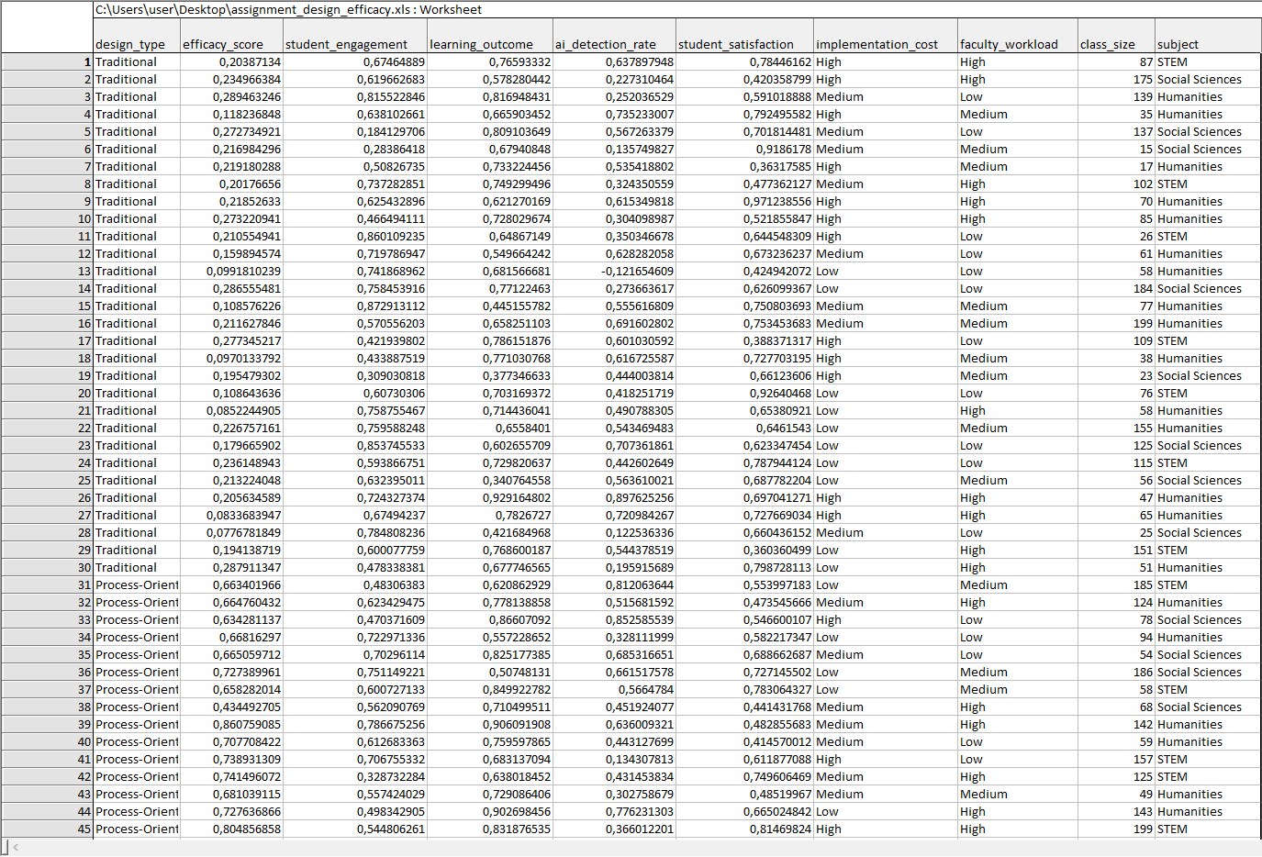
1. Исходные данные
В исходной таблице представлены данные по 100+ наблюдениям (студентам/группам), описывающие эффективность различных образовательных подходов.
- design_type — Тип образовательного подхода (Traditional, Process-Oriented, Oral Defense, Project-Based, Reflective, Peer-Review, Multi-Stage, Scaffolded)
- efficacy_score — Оценка эффективности (0–1)
- student_engagement — Вовлеченность студентов (0–1)
- learning_outcome — Результат обучения (0–1)
- ai_detection_rate — Вероятность обнаружения ИИ (0–1)
- student_satisfaction — Удовлетворенность студентов (0–1)
- implementation_cost — Стоимость внедрения (Low, Medium, High)
- faculty_workload — Нагрузка преподавателей (Low, Medium, High)
- class_size — Размер класса
- subject — Предметная область (STEM, Social Sciences, Humanities)

2 Графический анализ

2.1 2D Graphs

2.1.1 2D Histogramms
2D Histogramms являются графическими представлениями распределения частот выбранных переменных.
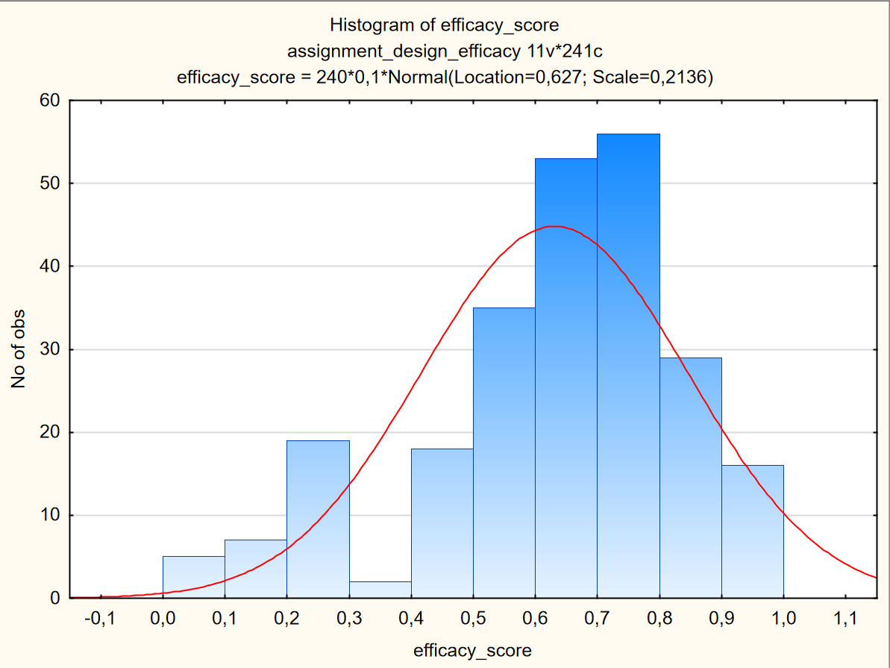
2D Histogramms Regular (простые) – столбч Данная 2D Histogram Regular построена по переменной efficacy_score.
Из гистограммы видно, что больше всего встречаются наблюдения с оценкой эффективности от 0.5 до 0.8. Меньше всего — со значениями ниже 0.2 и выше 0.9. Распределение близко к нормальному.атая диаграмма распределения частот.
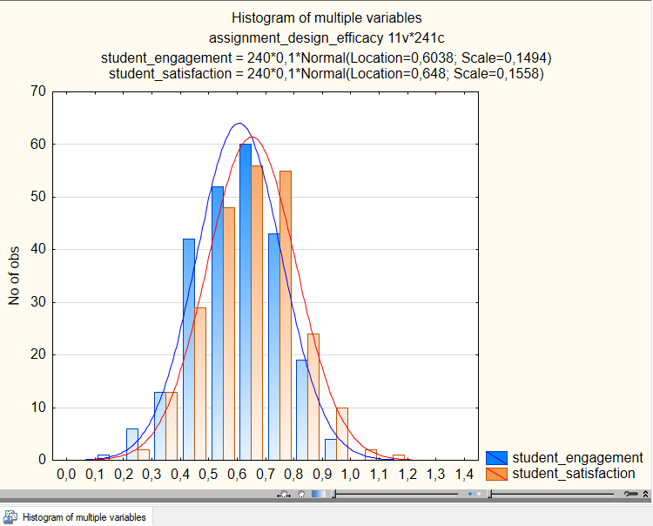
2.1.2. 2D Histograms Multiple
Данная 2D Histogram Multiple построена по переменным student_engagement (вовлеченность) и student_satisfaction (удовлетворенность). Из гистограммы видно, что обе переменные имеют схожее распределение — большинство значений сосредоточены в диапазоне от 0.5 до 0.8. Сильных различий между распределениями не наблюдается.

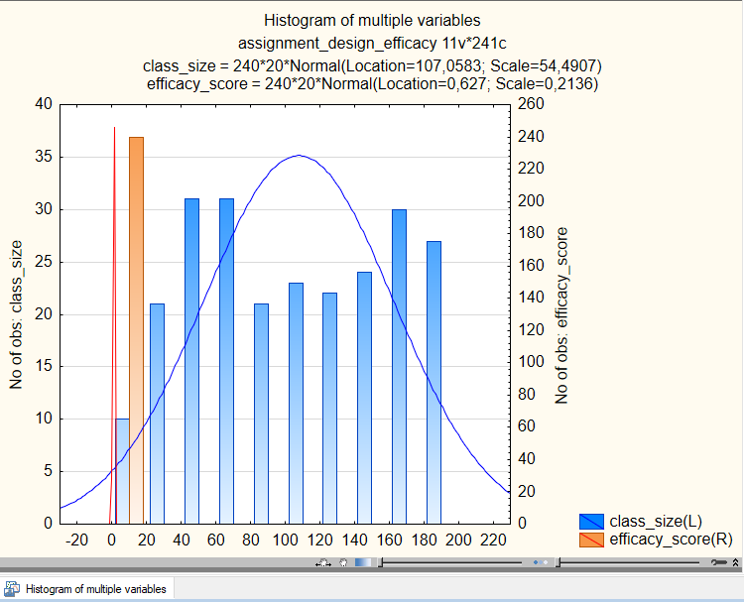
2.1.3. 2D Histograms Double-Y
Данная 2D Histogram Double-Y построена по двум разномасштабным переменным: class_size (размер класса) и efficacy_score (оценка эффективности). Из гистограммы видно, что большинство классов имеют размер от 50 до 150 человек, при этом эффективность чаще всего находится в диапазоне от 0.5 до 0.8.
2.2. 2D Scatterplots
2.2.1. 2D Scatterplots Regular
2D Scatterplots (диаграммы рассеяния) визуализируют зависимость между двумя переменными.
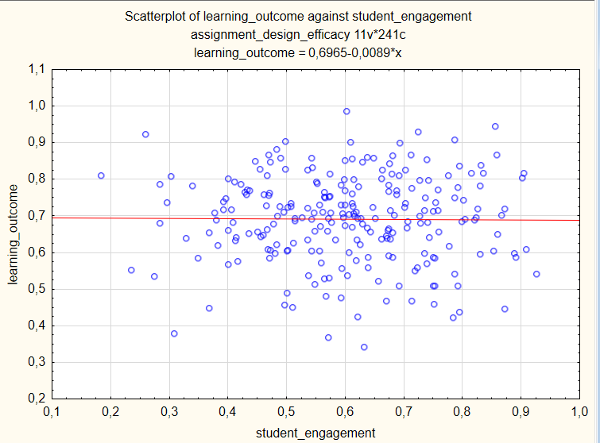
2D Scatterplots Regular (протые) - визуализируют зависимость между двумя переменными X и Y.
Данная 2D Scatterplot Regular отображает зависимость между вовлеченностью студентов (student_engagement) и результатом обучения (learning_outcome). Из графика видно, что связь между переменными практически отсутствует — линия тренда почти горизонтальная, коэффициент наклона близок к нулю. Разброс точек большой, что говорит о слабой зависимости.
2.2.2. 2D Scatterplots Multiple
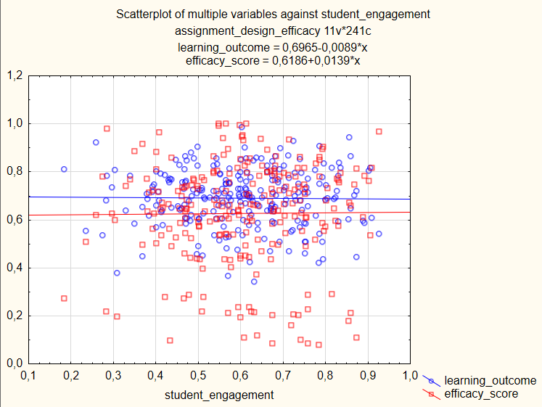
2D Scatterplots Multiple (составные) – состоит из нескольких зависимостей и изображает несколько взаимосвязей.

Данная 2D Scatterplot Multiple отображает зависимости между вовлеченностью студентов (student_engagement) и двумя переменными: результатом обучения (learning_outcome) и эффективностью (efficacy_score). Из графика видно, что обе зависимости очень слабые — линии тренда почти горизонтальные. Коэффициент наклона для learning_outcome равен -0.0089, для efficacy_score равен +0.0139. Это говорит о том, что вовлеченность студентов практически не влияет ни на результат обучения, ни на эффективность в данной выборке. Разброс точек большой.
2.2.3. 2D Scatterplots Double-Y
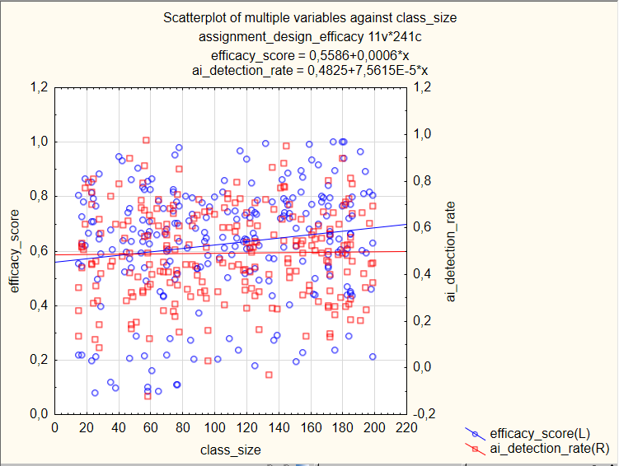
2D Scatterplots Double-Y (с двойной осью Y) – комбинация двух составных диаграмм рассеяния для одной переменной X и двух раздичных наборов переменных Y.
Данная 2D Scatterplot Double-Y отображает зависимости между размером класса (class_size) и двумя переменными: эффективностью (efficacy_score, левая ось) и вероятностью обнаружения ИИ (ai_detection_rate, правая ось). Из графика видно, что обе зависимости очень слабые — линии тренда почти горизонтальные. Коэффициент наклона для efficacy_score равен +0.0006, для ai_detection_rate равен +0.0000756.
Это говорит о том, что размер класса практически не влияет ни на эффективность, ни на вероятность обнаружения ИИ в данной выборке.
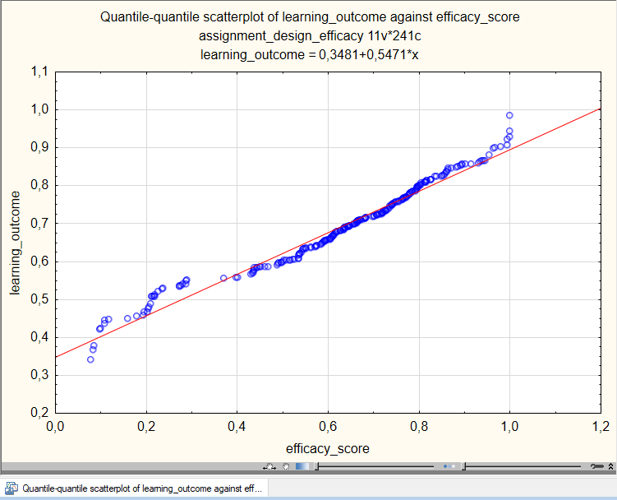
2.2.4. 2D Scatterplots Quartile
Данная 2D Scatterplot Quartile (квантиль-квантиль) отображает зависимость между квантилями переменных efficacy_score (оценка эффективности) и learning_outcome (результат обучения). Из графика видно, что точки лежат очень близко к красной линии на всем диапазоне значений. Это говорит о том, что распределения этих двух переменных практически совпадают. Небольшие отклонения наблюдаются только в области низких (0.1–0.3) и высоких (0.9–1.0) значений.
2.3. 2D Box Plots
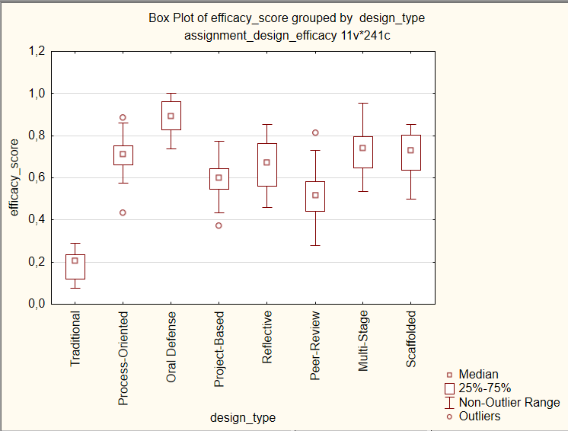
2.3.1. 2D Box Plots Regular
На этой 2D Box Plot Regular диаграмме представлены характеристики распределения оценки эффективности (efficacy_score) по группам типов образовательного подхода (design_type). Из диаграммы видно, что наибольшая медианная эффективность у подхода Oral Defense (около 0.90), наименьшая — у Traditional (около 0.20). Высокие значения также у Process-Oriented, Multi-Stage и Scaffolded (медианы около 0.70–0.75). Средние значения у Project-Based, Reflective и Peer-Review (медианы около 0.53–0.67). В группах Process-Oriented, Project-Based, Peer-Review и Traditional наблюдаются выбросы.

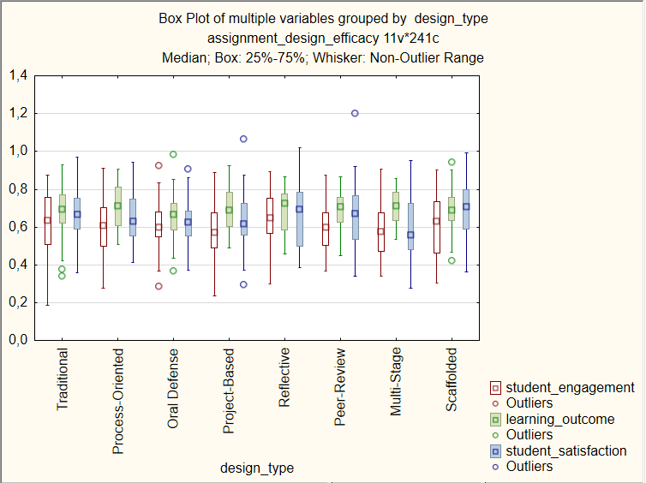
2.3.2. 2D Box Plots Multiple
На этой 2D Box Plot Multiple диаграмме представлены распределения трех переменных (вовлеченность, результат обучения, удовлетворенность) по группам типов образовательного подхода. Из диаграммы видно, что у подхода Oral Defense высокая вовлеченность и результат обучения, но низкая удовлетворенность. У подхода Traditional, наоборот, низкие все три показателя. В группе Peer-Review наблюдается выброс по удовлетворенности (около 1.2). В целом различия между группами по этим трем переменным не очень большие.

2.5. 3D Sequential Graphs
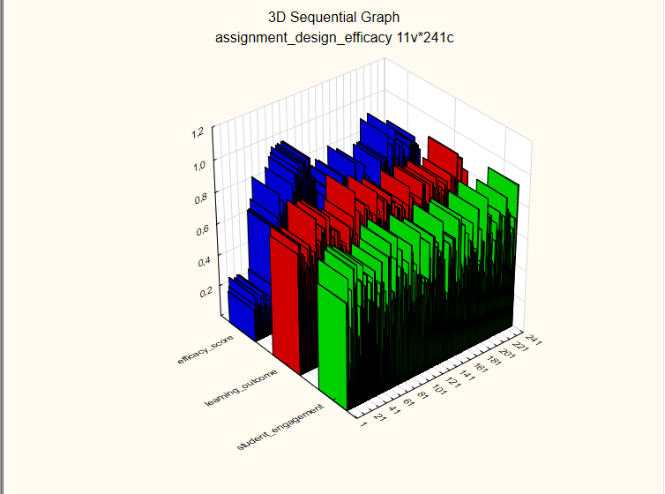
2.5.1. Raw Data Plots
На данном 3D графике показано соотношение значений между вовлеченностью студентов (student_engagement), результатом обучения (learning_outcome) и эффективностью (efficacy_score). Из графика видно, что при высоких значениях вовлеченности и результата обучения эффективность также tends to be высокой. Однако разброс значений большой, поэтому связь слабая.

2.5.2. Bivariate Histograms
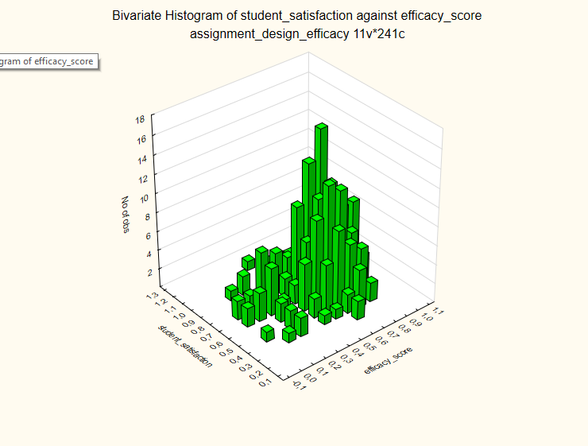
На данной 3D гистограмме показано совместное распределение частот переменных efficacy_score (оценка эффективности) и student_satisfaction (удовлетворенность студентов). Из гистограммы видно, что большинство наблюдений имеют одновременно средние значения эффективности (0.5–0.8) и удовлетворенности (0.5–0.8). Наибольшая частота (до 18 наблюдений) сосредоточена в центре распределения.
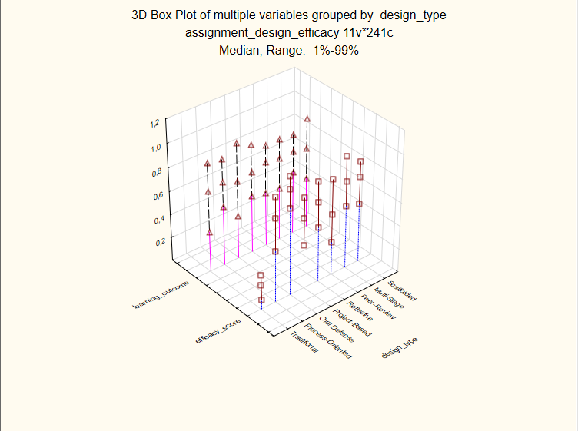
2.5.3. Box Plots
На данной 3D диаграмме размаха показано распределение эффективности (efficacy_score) и результата обучения (learning_outcome) по группам типов образовательного подхода. Из диаграммы видно, что в группах Oral Defense, Multi-Stage и Scaffolded значения обеих переменных выше, чем в Traditional. Наименьшие значения — у подхода Traditional. В некоторых группах наблюдаются выбросы.

